# | Rol | Para qué existe
1 | Superadmin | Administración del sistema (usuarios, roles, config global)
2 | Gerencia | Lectura global + aprobar descuentos/excepciones mayores (FACT-003)
3 | Ingeniería de Ventas | Propuestas, Programa de Trabajo, Orden de Laboratorio, Guía de Revisión; registra resultado de laboratorio
4 | Facturación | Módulo Facturación completo + cartera/cobro; homologación diaria
5 | Supervisor de Operaciones | Dueño del flujo Pumping/FCR; 1ª aprobación; PTW/Actas; evidencia diaria de Facturación
6 | Jefe de Base | 2ª firma de Checklist/Reporte de Unidad/Informe de Mantenimiento; cierre operativo Pumping; asigna químicos
7 | Operador | Ejecución en campo Pumping + FCR (atributo disciplinas)
8 | Jefe de Mantenimiento | Módulo Mantenimiento completo; decide intervención y aprueba/rechaza cierre
9 | Operador de Mantenimiento | "Mis tareas" — correctivos de su especialidad (atributo disciplinas: Mecánico / Instrumental)
10 | Bodeguero | Inventario + control de herramientas FCR + cuarentena HSE
11 | Técnico HSE | QHSE registros de campo (inspecciones, desechos, STOP, gases)
12 | Coordinador HSE | QHSE completo + config + gestión ambiental documental; aprueba IPERC e investigaciones

Superadmin
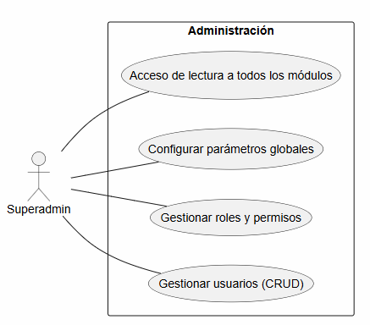
Gerencia
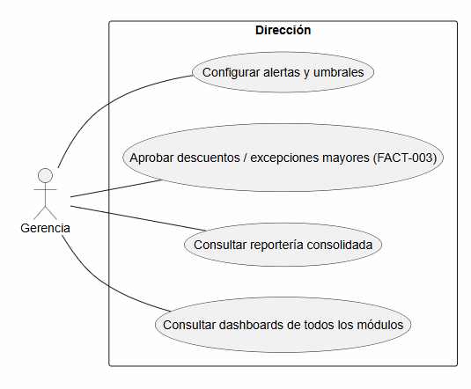

Ingenieria de ventas
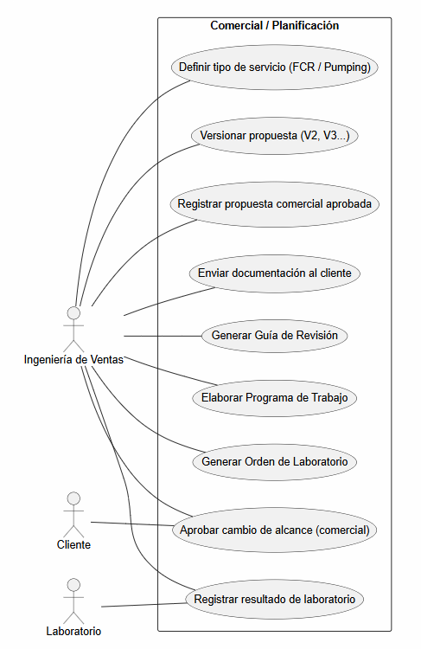

Facturación
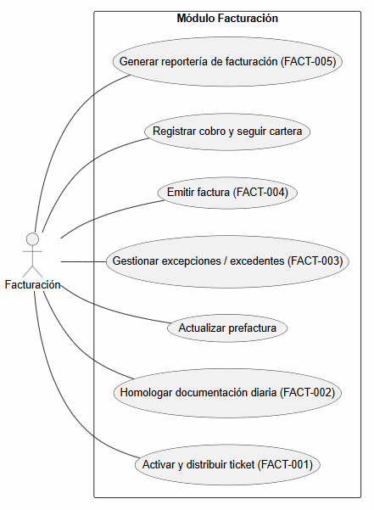

Supervisor de operaciones
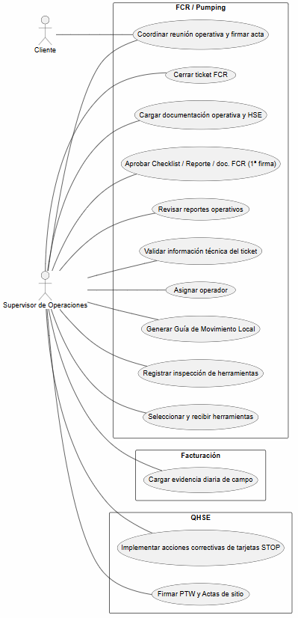
Jefe de base
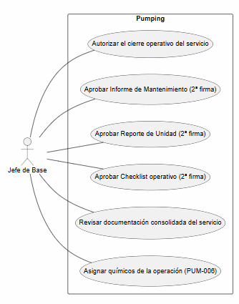

Operador
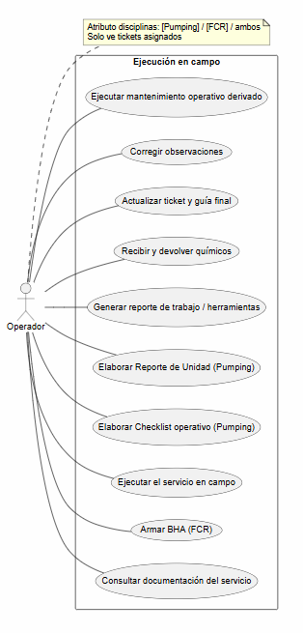

Jefe de mantenimiento
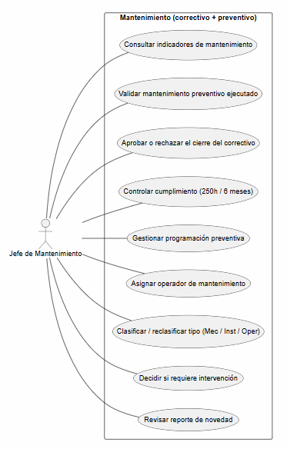

Operador de mantenimiento
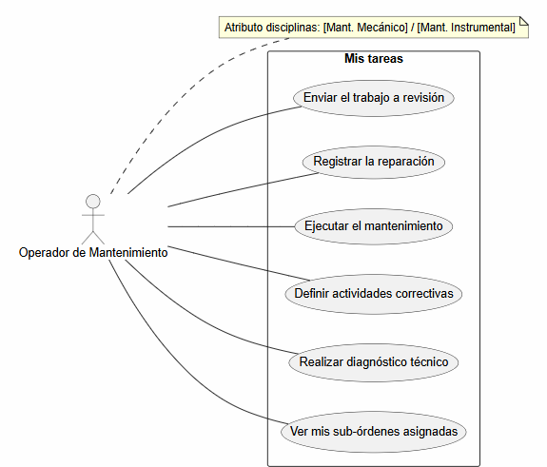

Bodeguero
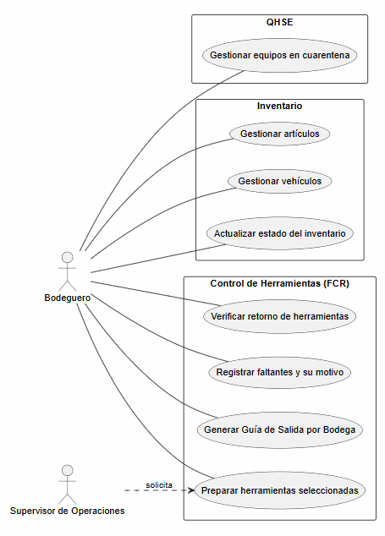

Técnico HSE
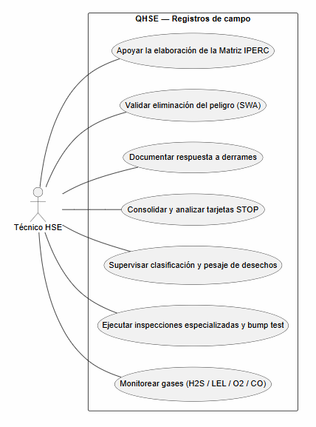

Coordinador HSE
